1.1初识iOS

iOS是由苹果公司开发的移动操作系统 [1] 。苹果公司最早于2007年1月9日的Macworld大会上公布这个系统，最初是设计给iPhone使用的，后来陆续套用到iPod touch、iPad以及Apple TV等产品上。iOS与苹果的Mac OS X操作系统一样，属于类Unix的商业操作系统。原本这个系统名为iPhone OS，因为iPad，iPhone，iPod touch都使用iPhone OS，所以2010WWDC大会上宣布改名为iOS。

1.2iOS发展历程

2007年1月9日苹果公司在Macworld展览会上公布，随后于同年的6月发布第一版iOS操作系统，最初的名称为“iPhone Runs OS X”。

2007年10月17日，苹果公司发布了第一个本地化iPhone应用程序开发包（SDK），并且计划在2月发送到每个开发者以及开发商手中。

2008年3月6日，苹果发布了第一个测试版开发包，并且将“iPhone runs OS X”改名为“iPhone OS”。

2008年9月，苹果公司将iPod touch的系统也换成了”iPhone OS“。

2010年2月27日，苹果公司发布iPad，iPad同样搭载了”iPhone OS”。这年，苹果公司重新设计了“iPhone OS”的系统结构和自带程序。

2010年6月，苹果公司将“iPhone OS”改名为“iOS”，同时还获得了思科iOS的名称授权。

2010年第四季度，苹果公司的iOS占据了全球智能手机操作系统26%的市场份额。

2011年10月4日，苹果公司宣布iOS平台的应用程序已经突破50万个。

2012年6月，苹果公司在WWDC 2012上宣布了iOS 6，提供了超过 200 项新功能。

2013年6月10日，苹果公司在WWDC 2013上发布了iOS 7，几乎重绘了所有的系统APP，去掉了所有的仿实物化，整体设计风格转为扁平化设计。将于2013年秋正式开放下载更新。 [3]

2013年9月10日，苹果公司在2013秋季新品发布会上正式提供iOS 7下载更新。

2014年6月3日（西八区时间2014年6月2日），苹果公司在WWDC 2014上发布了iOS 8，并提供了开发者预览版

2014年6月9日，苹果公司在WWDC 2015开发者大会上发布了iOS 9操作系统。

2016年6月13日，苹果开发者大会WWDC在旧金山召开，会议宣布iOS 10的测试版将在2016年夏天推出，正式版将在秋季发布。

2017年6月6日，苹果公司在圣何塞McEnery会议中心召开了WWDC2017全球开发者大会，会上发布了iOS 11系统的测试版，正式版于2017年秋季发布。

iOS 12在2018年6月5日的WWDC2017大会上亮相后开启内测，而开发者用户已经可以开始下载iOS 12开发者预览版Beta1固件进行升级体验。预计在秋季发布会上会发布iOS 12正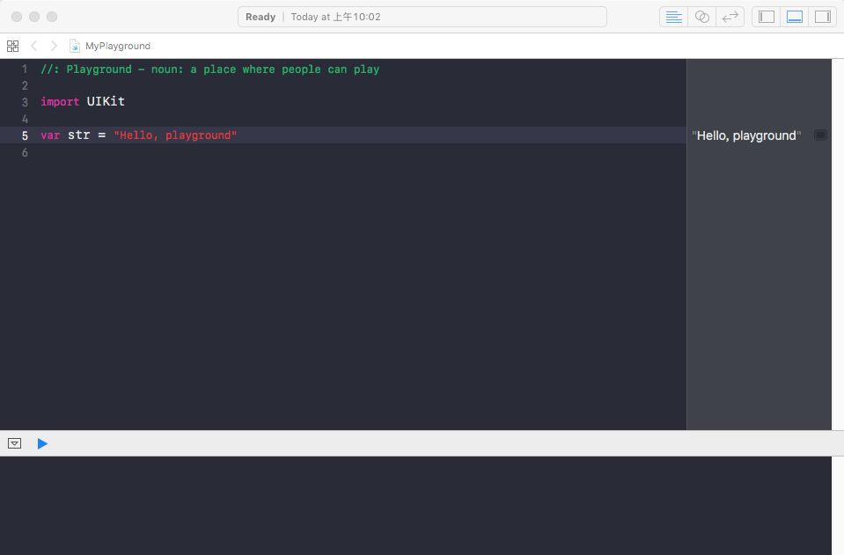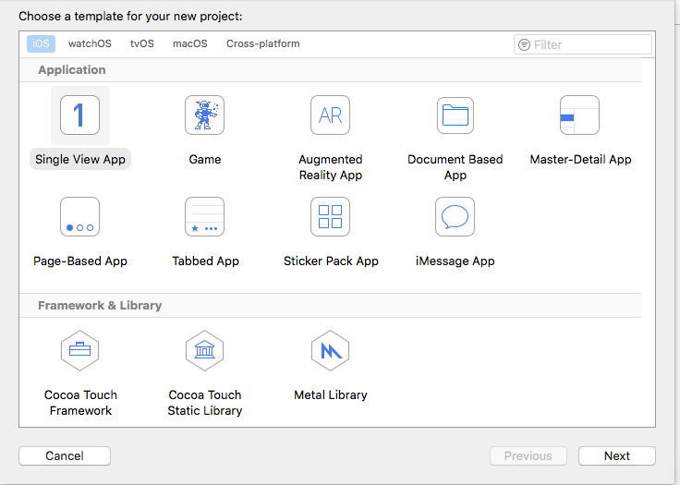式版。

1.1.2 iOS系统的功能特性

iOS是众人所熟知的一款非常先进的操作系统，清晰易懂的界面、丰富的功能和极稳定的性能，已经成为iPhone、iPad和iPod touch的强大基础。尽管其他竞争对手一直努力地追赶，但iOS内置的众多技术和功能让Apple设备始终保持着遥遥领先的地位。

总结iOS的功能特性，有以下几点。

1、优雅直观的界面

苹果公司的产品（如iPhone,iPad和iPod touch）容易操作，得益于iOS中极具创新的Multi.Touch界面专为手指而设计。简洁美观的主屏幕，内置App到App Store提供700 000多款App和游戏，从进行FaceTime视频通话到iMovie剪辑视频，用户所触及的一切，无不简单、直接、充满乐趣。

2、功能丰富

3、安全

iOS 专门设计了低层级硬件和固件功能，用以防止恶意软件和病毒；同时还设计有高层级的 OS 功能，有助于在访问个人信息和企业数据时确保安全性。

为了保护你的隐私，从日历、通讯录、提醒事项和照片获取位置信息的 app 必须先获得你的许可。你可以设置密码锁，以防止有人未经授权访问你的设备，并进行相关配置，允许设 备在多次尝试输入密码失败后删除所有数据。该密码还会为你存储的邮件自动加密和提供保护，并能允许第三方 app 为其存储的数据加密。i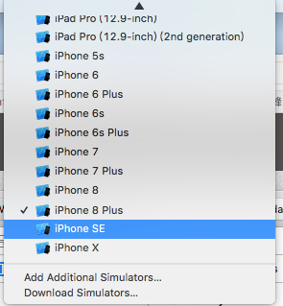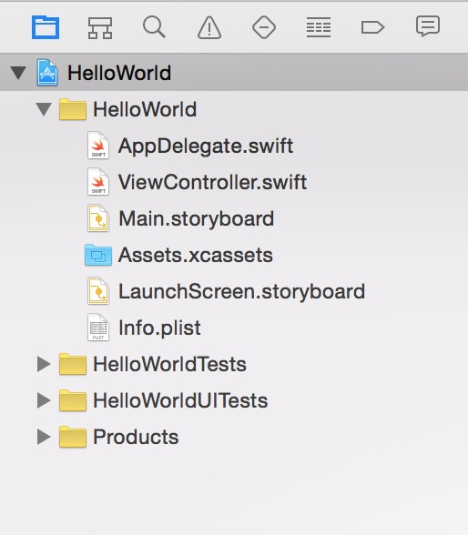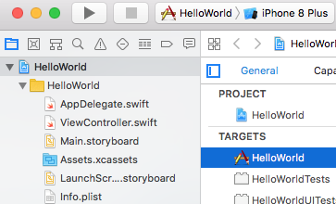OS 支持加密网络通信，它可供 app 用于保护传输过程中的敏感信息。如果你的设备丢失或失窃，可以利用 “查找我的 iPhone” 功能在地图上定位设备，并远程擦除所有数据。一旦你的 iPhone 失而复得，你还能恢复上一次备份过的全部数据。

4、更新方便

iOS免费更新，可以将其下载到iPhone、iPad或iPod touch上，更新非常方便。

5、软硬件配合完美、高效

由于 Apple 同时制造 iPad、iPhone 和 iPod touch 的硬件和操作系统，因此一切都配合得天衣无缝。这种高度整合使 app 得以充分利用Retina显示屏、Multi-Touch 界面、加速感应器、三轴陀螺仪、加速图形功能以及更多硬件功能。FaceTime 就是一个绝佳典范。它使用前后两个摄像头、显示屏、麦克风和 WLAN 网络连接。这也使得iOS是优化程度最好，最快的移动操作系统。

6、庞大的App数量

iOS所拥有的应用程序是所有移动操作系统里面最多的。iOS 平台拥有数量庞大的移动 app，几乎每类 app 都有数千款。而且每款 app 都天生出色。这是因为 Apple 为第三方开发者提供了丰富的工具和 API，从而让他们设计的 app 能充分利用每部 iOS 设备蕴含的先进技术。所有 app 都集中在一处，只要使用你的 Apple ID，即可轻松访问、搜索和购买这些app.

7、内置辅助功能众多

引导式访问、VoiceOver和AssistiveTouch功能，让更多的人可以体验iOS设备的魅力。比如其凭借内置的VoiceOver屏幕阅读技术，视力不佳的人可以听到其手指在屏幕上触摸到的项目说明。iOS开箱即可支持30多种无限盲文显示屏，还能提供许多备受赞誉的辅助功能，如动态屏幕放大、隐藏式字幕视频播放、黑底白字显示等。

8、多语言

iOS 设备可在世界各地通用。30 多种语言供你挑选，你还可以在各种语言之间轻松切换。由于 iOS 键盘基于软件而设计，因而有 50 多种支持特定语言功能的不同版式供你选择，其中包括字符的变音符和日文关联字符选项。此外，内置词典支持 50 多种语言，VoiceOver 可阅读超过 35 种语言的屏幕内容，语音控制功能可读懂 20 多种语言。

1.2swift语言介绍

Swift，苹果于2014年WWDC（苹果开发者大会）发布的新开发语言，可与Objective-C*共同运行于Mac OS和iOS平台，用于搭建基于苹果平台的应用程序。

Swift是一款易学易用的编程语言，而且它还是第一套具有与脚本语言同样的表现力和趣味性的系统编程语言。Swift的设计以安全为出发点，以避免各种常见的编程错误类别

2015年12月4日，苹果公司宣布其Swift编程语言现在开放源代码。长600多页的 The Swift Programming Language可以在线免费下载。

1.2.1发展历史

2014-6-3 WWDC 2014:苹果2014年开发者大会发布。

2014-6-4 《Swift中文版》翻译组在github上进行协同翻译。此项目开始不到一周就获得了1067个star。该项目的发起人是北航的大三学生

2014-6-12《Swift中文版》第一版发布

2015年12月4日，苹果公司宣布其Swift编程语言现在开放源代码。长600多页的The Swift Programming Language可以在线免费下载。同时可以在苹果官方Github下载。

1.2.2应用范围和优势

Swift 是一种新的编程语言，用于编写 iOS 和 macOS 应用。Swift 结合了 C 和 Objective-C 的优点并且不受C兼容性的限制。Swift 采用安全的编程模式并添加了很多新特性，这将使编程更简单，更灵活，也更有趣。Swift 是基于成熟而且倍受喜爱的 Cocoa 和 Cocoa Touch 框架，他的降临将重新定义软件开发。

Swift 对于初学者来说也很友好。它是第一个既满足工业标准又像脚本语言一样充满表现力和趣味的编程语言。它支持代码预览，这个革命性的特性可以允许程序员在不编译和运行应用程序的前提下运行 Swift 代码并实时查看结果。

Swift 将现代编程语言的精华和苹果工程师文化的智慧结合了起来。编译器对性能进行了优化，编程语言对开发进行了优化，两者互不干扰，鱼与熊掌兼得。Swift 既可以用于开发“hello, world”这样的小程序，也可以用于开发一套完整的操作系统。所有的这些特性让 Swift 对于开发者和苹果来说都是一项值得的投资。

1.2 Swift 环境搭建

在正式开发应用程序前，我们需要搭建Swift开发环境，以便更好友好的使用各种开发工具和语言进行快速应用开发。由于Swift开发环境需要在OS X系统中运行，因此其环境的搭建将不同于Windows环境，下面就一起来学习一下swift开发环境的搭建方法。

成功搭建swift开发环境的前题：

* 必须拥有一台苹果电脑。因为集成开发环境XCode只能运行在OS X系统上。
* 电脑系统必须在OS 10.9.3及以上。
* 电脑必须安装Xcode集成开发环境

Swift 开发工具Xcode下载

**Swift** 开发工具官网地址：<https://developer.apple.com/xcode/download/>。

下载完成后，双击下载的 dmg 文件安装，安装完成后我们将 Xcode 图标踢移动到应用文件夹。

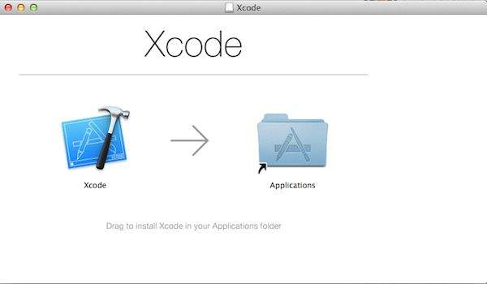

你也可以在 App Store 中搜索 xcode 安装最新版本的xcode.

1.3 Swift

第一个 Swift 程序

Xcode 安装完成后，我们就可以开始编写 Swift 代码了。可以在Finder中的应用程序一栏找到xcode,双击打开xcode，进入欢迎界面，如下图所示。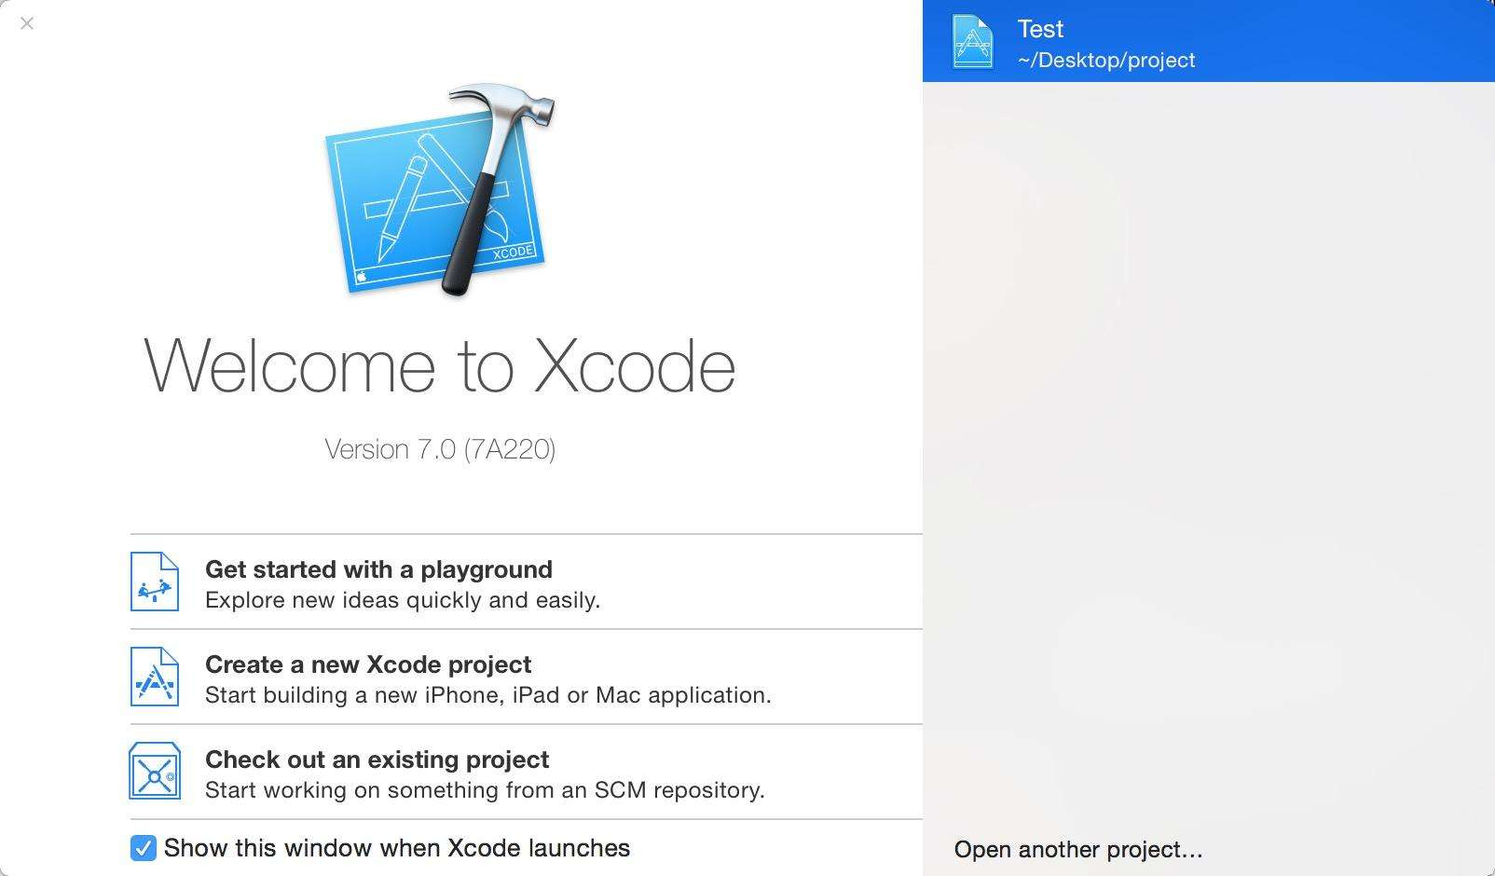

选择 Get started with a playground 选项，在弹出的界面上方选择iOS，xcode默认为Blank，点击Next，并输入playground 的名称。以下是默认 Swift Playground 窗口使用的代码。

import UIKit

var str = "Hello, playground"

如果在 OS X 程序中创建相同的程序，那么它将包括 import Cocoa 同样的程序看起来如下：

import Cocoa

var str = "Hello, playground"

当上面的程序被加载，它应显示以下结果在Playground结果区域(右手边)。

在playground中你可以实时的查看所写代码的动态

使用xcode创建第一个项目

打开xcode，选择Create a new Xcode project,如下图创建新项目。点击Next，接着我们输入项目名称（Pro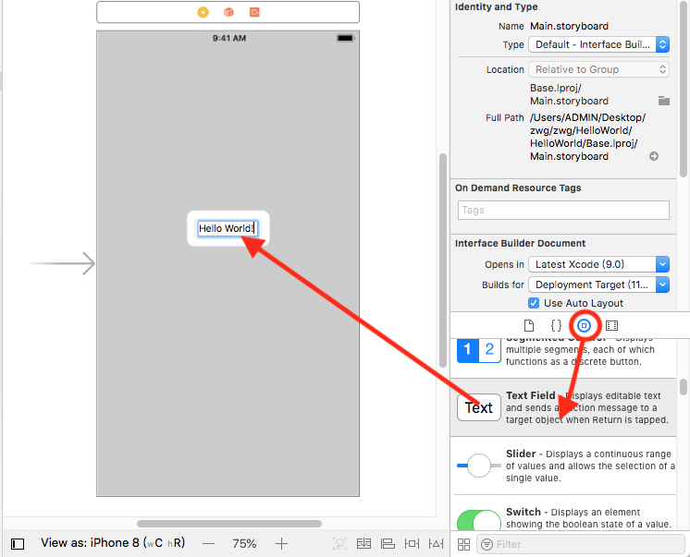ductName),公司名称（Organization Name),公司标识前缀名（Organization identifier) 还要选择开发语言(Language),选择设备（Devices)。其中Language选择swift项了。 点击”Next”下一步。选择要存储的文件夹，点击右下角的Create。

项目创建后，默认生成了一个示例文件，如图所示。Main.storyboard相当于xib文件，有比xib更多的功能。

打开main.storyboard,默认看到一个简单的空白的应用界面，大小显示在左上角，点击可以根据需求改变界面大小。

9.我们为界面添加点内容，在右下方找到Text控件，将它拖入storyboard上，并双击写入文本"Hello World!"。

运行一下模拟器（command+R 快捷键或在菜单栏中选择 Product => Run或点击左上角的运行符号)。

模拟器运行结果如图。

1.4 iOS应用程序结构分析

一个简单的Xcode项目HelloWorld包含HelloWo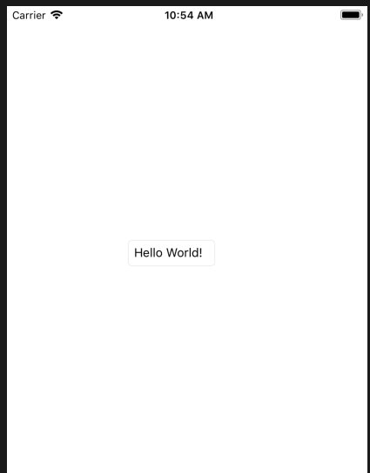rld、HelloWorldTests、HelloWorldUITests、Products等文件夹，如图所示。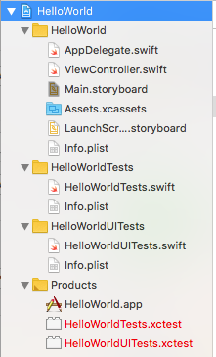

HelloWorld文件夹是第一个文件夹，以项目名来命名，包含了应用程序的大部分代码以及用户界面文件，可以在该文件夹下创建子文件夹。

Xcode中扩展名为.swift的文件是swift源代码文件。

Assets.xcassets是用来存放图像资源文件的。

Main,storyboard文件用于描述应用程序中有哪些界面、界面有哪些控件和事件以及界面之间的导航关系。

products文件夹包含构建项目时生成的应用程序。展开该文件夹，可以看到一个名为HelloWorld.app的文件，他就是项目创建出来的应用文件。

Info.plist文件首字母大写。每次新建一个项目工程，Xcode都会自动创建一个Info.plist文件，这个文件的主要作用就是提供应用在运行期的一些配置，相当的重要，不能随意删除。

本章小结

本章讲述了iOS和swift语言的发展历程、功能特性，重点介绍了iOS开发环境的搭建、创建，并运行了第一个iOS应用程序，分析了 iOS应用程序结构。后面的章节 将根据本章内容从易到难逐步介绍，可以基于swift语言和iOS框架开发出更多、更好的应用程序。

通过本章的介绍，读者可以对iOS编程有了基本的了解，并掌握Xcode开发工具的基本操作界面。